Vorgehen

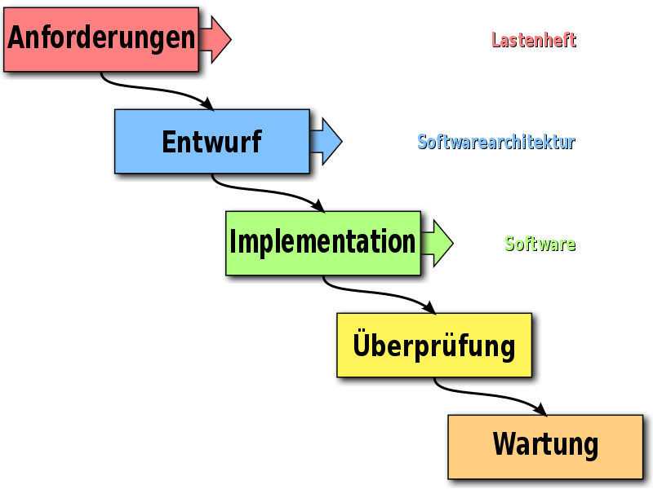Dieses Projekt wurde nach dem Wasserfallmodell entwickelt. Das Wasserfallmodell unterteilt ein Projekt in mehrere Phasen. In der ersten Phase müssen die Anforderungen an das Projekt definiert werden. In der nächsten Phase wird die Softwarearchitektur entworfen. Ein der dritten Phase wird die Software implementiert. In der darauffolgenden Phase wird die Software getestet. Die letzte Phase des Wasserfallmodells ist das Warten der Software. Auf diese Phase konnte bei diesem Projekt verzichtet werden, da die Anwendung nicht in Betrieb genommen wird.

Abbildung

Ausserhalb dieser Phasen wurde auch noch ein Zeitplan erstellt, nach welchem grob gearbeitet wurde.